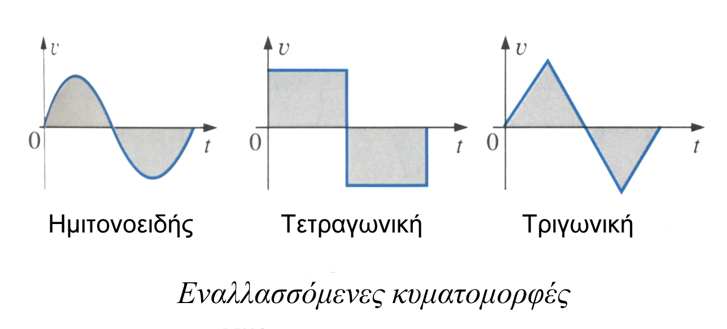

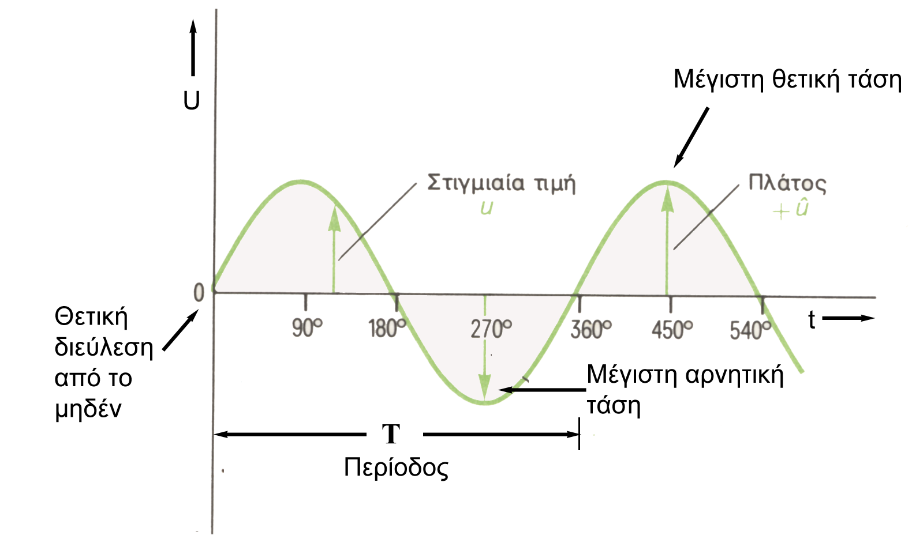
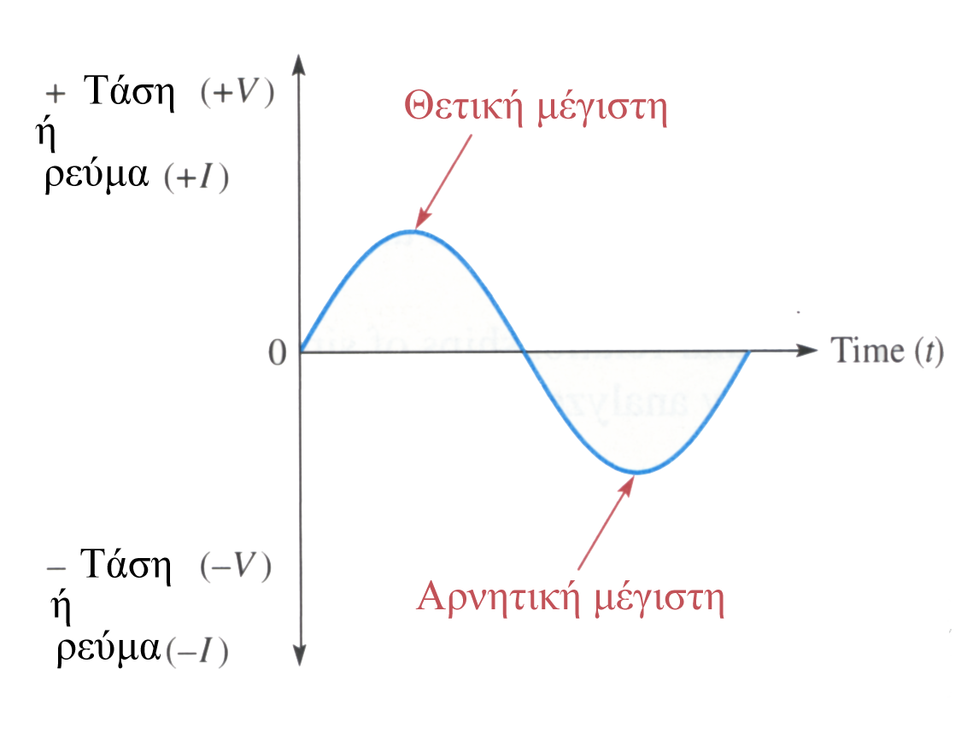
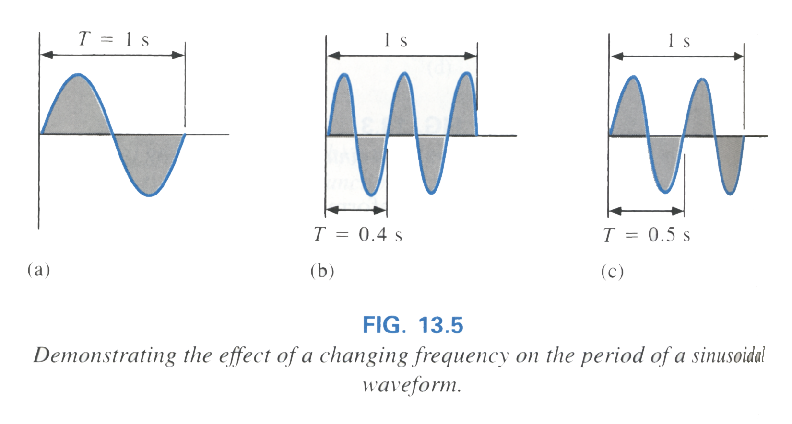
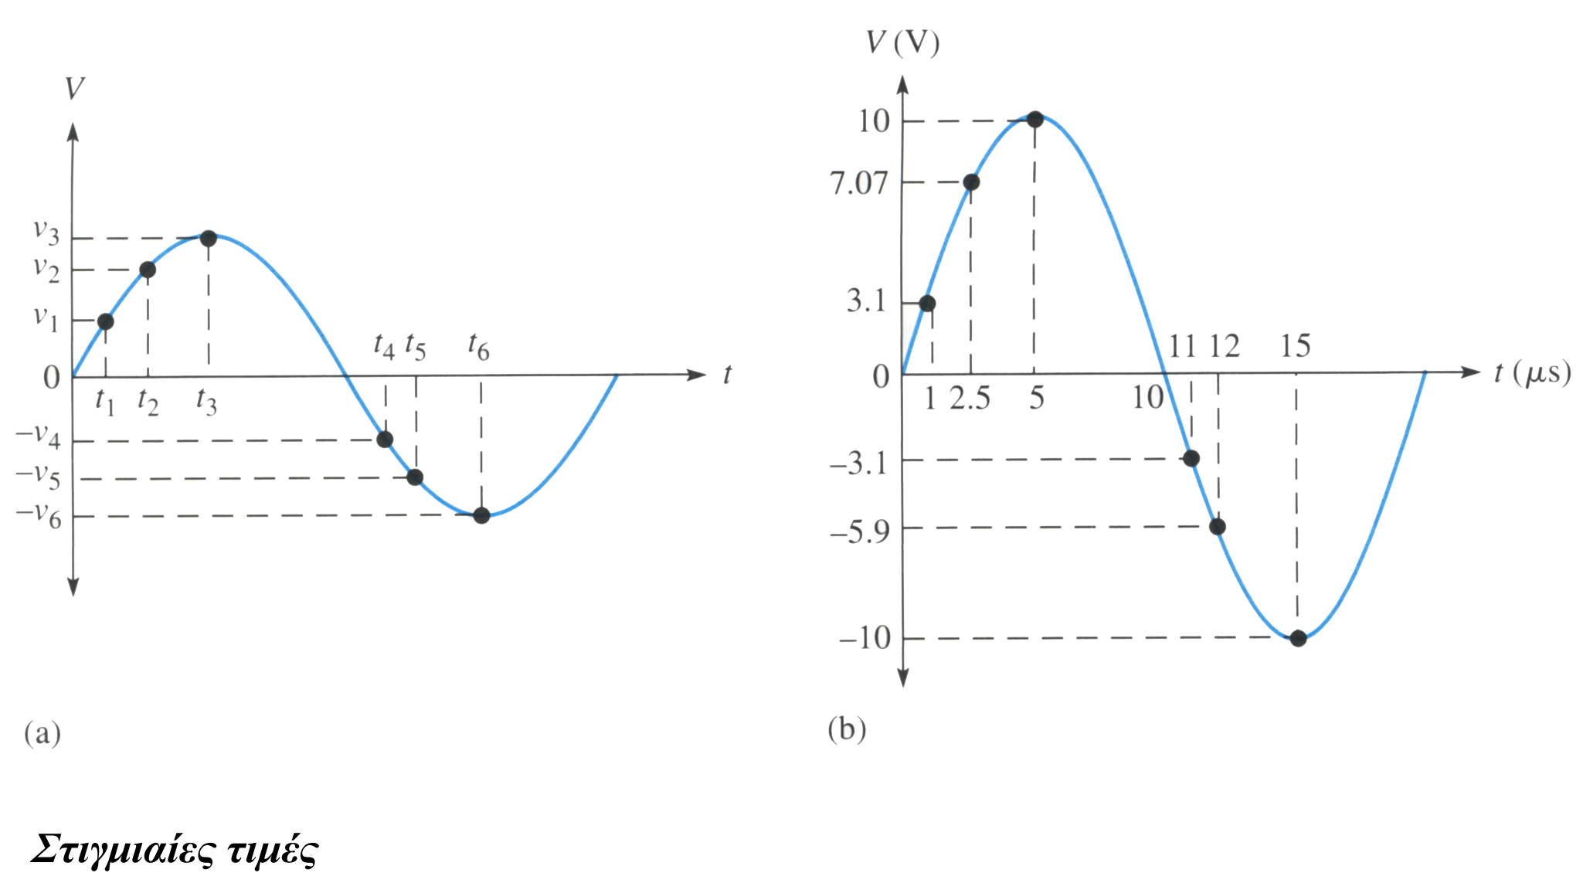
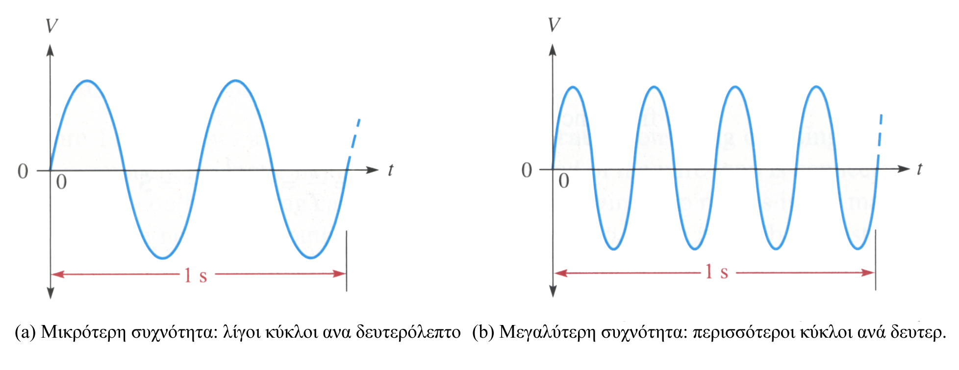
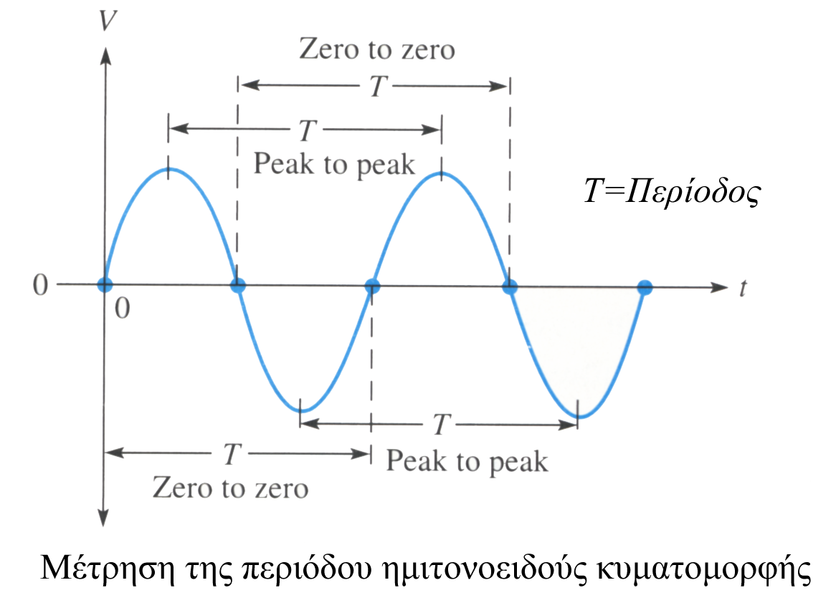
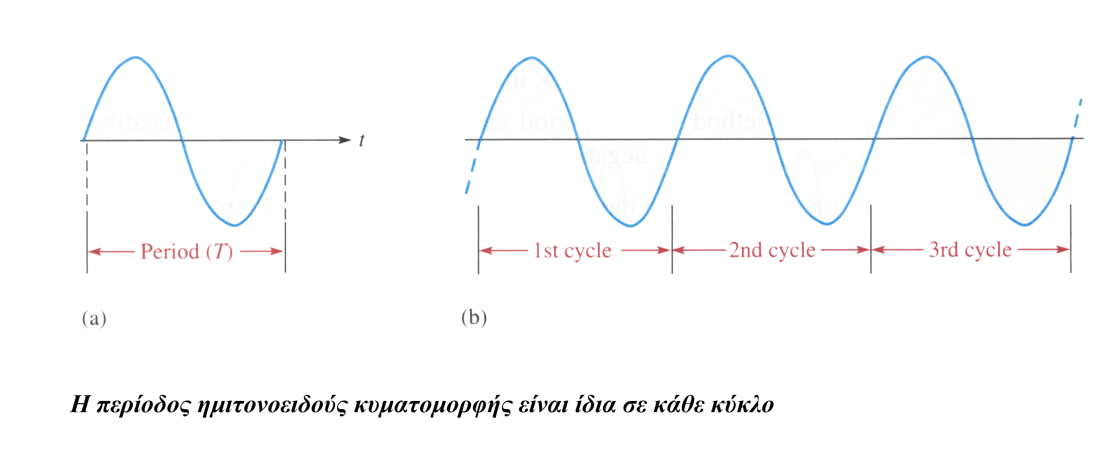

RMS Τιμή (Ενεργός τιμή) 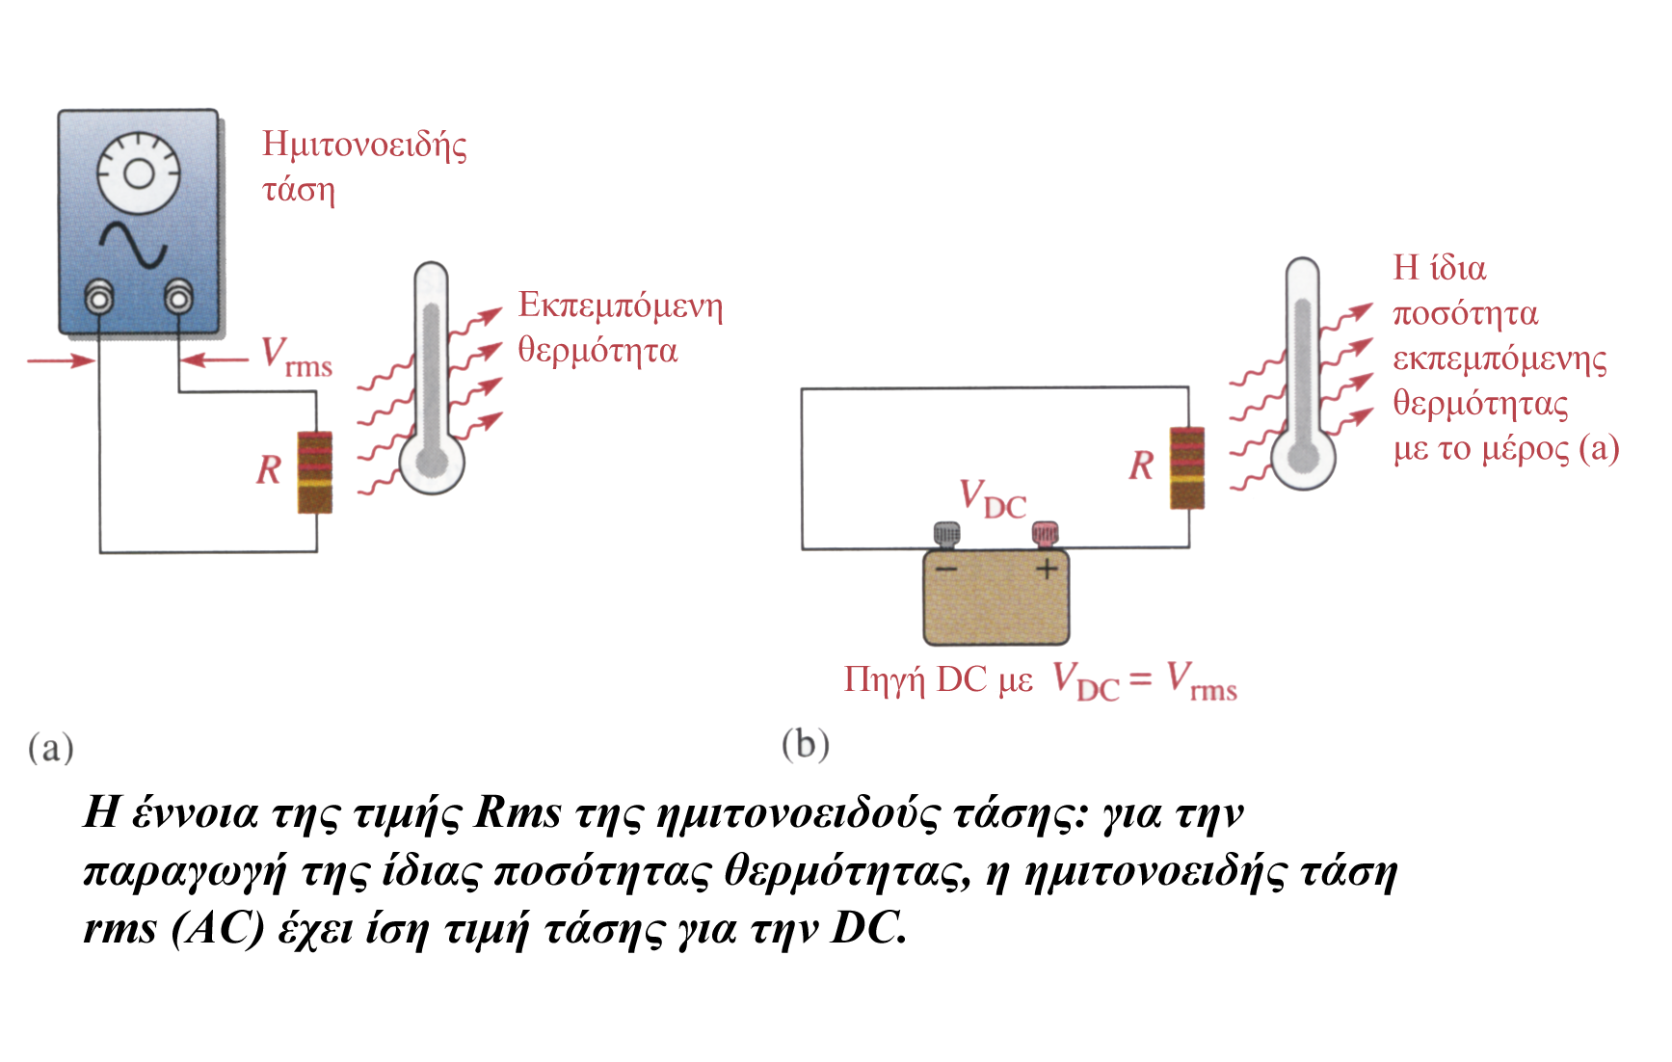

V_{rms} = 0.07V_{p}
I_{rms} = 0.07I_{p}

Η σχέση Συχνότητας και Περιόδου

$$f=\frac{1}{T}$$
$$T=\frac{1}{f}$$
Παραδείγματα:
- Η περίοδος μιας ορισμένης ημιτονοειδούς κυματομορφής είναι 10 ms. Ποια είναι η συχνότητα;

$$f=\frac{1}{T}=\frac{1}{\text{10}\text{ms}}=\frac{1}{\text{10}×{\text{10}}^{−3}}=\text{100}\text{Hz}$$
2. Η συχνότητα μιας ημιτονοειδούς κυματομορφής είναι 50 Hz. Ποια είναι η περίοδος;

$$T=\frac{1}{f}=\frac{1}{\text{50}\text{Hz}}=\text{20}m\text{sec}$$

Εργασία: γράψτε περιληπτικά ως γλωσσάρι τι είναι το καθένα.

Hertz(Hz)
Ανεμογεννήτρια
Γεννήτρια
Γεννήτρια συναρτήσεων
Δακτυλίδια ολίσθησης
Δίκτυο διανομής
Διφασική τάση
Εναλλασσόμενη Τάση (AC)
Ενεργός τιμή
Ηλιακός συλλέκτης
Ημιτονοειδής τάση
Κορυφή σε κορυφή (Peak to Peak)
Κύκλος
Κυματομορφή
Μέγιστη τιμή
Μέση τιμή τάσης
Μετασχηματισής ανύψωσης
Μετασχηματιστής υποβιβασμού
Μονοφασική τάση
Παλμογράφος
Περίοδος (Τ)
Πλάτος
Σταθμός παραγωγής ηλ.ρεύματος
Στιγμιαία τιμή
Συνεχής τάση
Συχνότητα
Τετραγωνική κυματομορφή
Τριφασική τάση
Υδροηλεκτρικό εργοστάσιο
Φορητή Γεννήτρια AC
Ψήκτρες

Προβλήματα
1. Υπολογίστε τη συχνότητα για κάθε μια από τις ακόλουθες τιμές περιόδου:
(a) 1s (b) 0.2s (c) 50ms (d) 1ms (e) 500μs 10μs
- Υπολογίστε τη περίοδο για κάθε μια από τις ακόλουθες τιμές συχνότητας:
(a) 1 Hz (b) 50 Hz (c)500 Hz (d) 1kHz (e) 200kHz (f) 5 MHz

- Μια ημιτονοειδής κυματομορφή είναι 12V. Υπολογίστε την Rms και Peak to Peak.
- Ένα ημιτονοειδές ρεύμα κυματομορφής είναι 5mA. Υπολογίστε την Rms και Peak to Peak.

